LitaflexVario XL 1000 x 150 x 190

REX

Eigenschaften

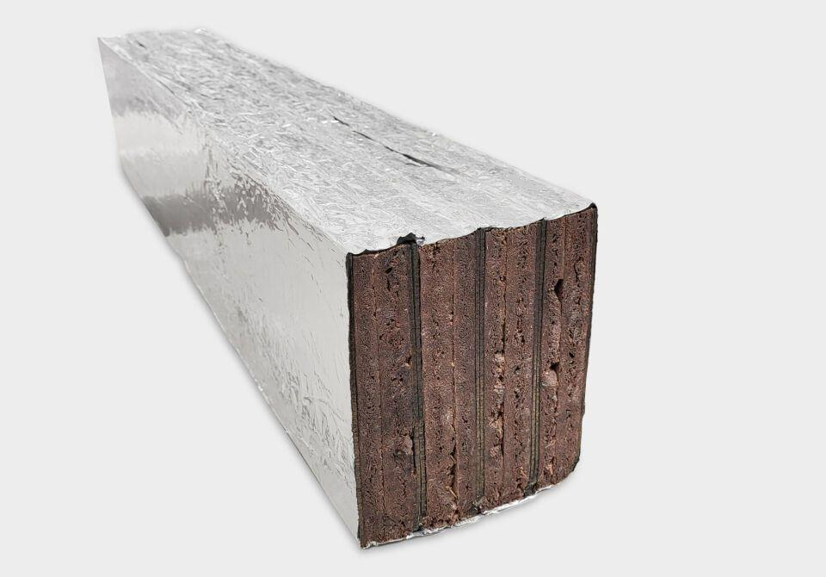

HAN:

125216

Feuerwiderstandsklasse

EI 120, EI 90

Werkstoff

Aluminium

Höhe (mm)

190,00

Länge (mm)

1.000,00

Befestigung

kleben

Brandverhalten

C-s1, d0

Untergrundeignung

für Beton, für Mauerwerk

Breite Fuge (mm)

150,00 - 225,00

Intumeszenzmaterial

Flaton VPG 12

Unter Temperatureinwirkung

aufschäumen

Für Fugen mit extremen Bewegungsanforderungen geeignet

Ja

Beständigkeit/Dichtheit Durchführung

gegen mechanische Beschädigungen